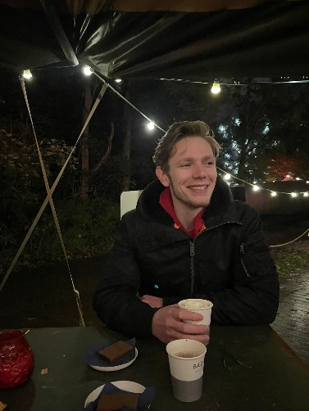***Curriculum Vitae***

***Personalia***

|  |  |
| --- | --- |
| Naam | Tim van der Perk |
| Adres | Hofdijk 363 |
| Postcode | 3032CG |
| Woonplaats | Rotterdam |
| Telefoon | +31 6 42602029 |
| E-mail | timvdperk82@gmail.com |
| Geboorte datum | 01-07-1998 |
| Nationaliteit | Nederlandse |

***-Opleiding -Over mij***

|  |  |
| --- | --- |
| Montessori Lyceum Rotterdam HAVO  Schimmelpenninckstraat 17  3039 KS Rotterdam  Telefoon: 010 465 40 220  2009-2014  VAVO Rijnmond College HAVO  Posthumalaan 90  3072 AG Rotterdam  Telefoon: 088 945 30 00  2016-2018  Informatica Hogeschool Rotterdam  Wijnhaven 103  3011WN Rotterdam  Telefoon: 010 794 0000  2019-Heden | *Mijn naam is Tim van der Perk, 24 jaar en geboren en getogen in Rotterdam; vandaar een echte hands-on-mentaliteit. Ik leer het snelst door actief bezig te zijn in de praktijk en ga een uitdaging zeker niet uit de weg.*  *In mijn vrije tijd ben ik graag bezig met muziek of videogames, maar ben ook regelmatig in de sportschool te vinden.*  ***-Cursussen***  *Web Security Specialist*  *CSC-20211012-5627*  *Security Specialist*  *CSC-20211011-8980* |

***-Werkervaring -Skills***

*Tim van der Perk*

|  |  |
| --- | --- |
| MediaMarkt Rotterdam Centrum  Binnenwegplein 50-52  3012KA, Rotterdam  Tel. 010-433 5000  **Sales Medewerker Gaming/TV/Audio**  *2021-2022* | *Python*  *C#*  *Java*  *JavaScript*  *HTML/CSS* |

|  |
| --- |
| Coolblue Delivers  Vareseweg 160,  3047 AV, Rotterdam  Tel. +31650082581  **Bezorger en installateur witgoed/elektronica**  *2022-Heden* |